1引言 2
1.1编写目的 2
1.2背景 2
1.3定义 2
1.4参考资料 2
2任务概述 2
2.1目标 2
2.2用户的特点 3
2.3假定和约束 3
3需求规定 3
3.1对功能的规定 3
3.2对性能的规定 3
3.2.1精度 3
3.2.2时间特性要求 3
3.2.3灵活性 4
3.3输人输出要求 4
3.4数据管理能力要求 4
3.5故障处理要求 4
3.6其他专门要求 5
4运行环境规定 5
4.1设备 5
4.2支持软件 5
4.3接口 5
4.4控制 5

软件需求说明书

1引言

1.1编写目的
这份文档给出了待开发软件产品的目标用户对该软件产品的功能、性能、设计约束和其它方面的期望和要求，供用户与该系统软件开发维护人员查阅。
使用对象：派单员、工程师、销售员、管理员。

1.2背景
开发软件名称：在线报修
项目开发者：软工小组软件工程小组
用户：派单员、工程师、销售员、管理员
实现软件单位：南京大学计算机系
任务简介：
为某企业开发一款可以同时运行在iOS和AndroId平台上的手机应用，共四种类型的用户：派单员、工程师、销售员、管理员，完成在线报修的功能。并建立后台管理网站，仅派单员可以登录，只有新建报修单功能，这部分功能与手机应用相同

1.3定义
Ionic：一款开源的Html5移动App开发框架；
Activiti：一种业务流程管理工具。

1.4参考资料
ionic官网：http://ionicframework.com/
ionic中文教程：http://www.haomou.net/2014/10/06/2014_ionic_learn/
Activiti咖啡兔：http://www.kafeitu.me/activiti.html
《软件工程》

2任务概述

2.1目标
本项目旨在开发在线报修的手机app，加强派单员、工程师、销售员、管理员之间的联系，可以运行在iOS和Android平台上。
最后实现的应用具备下面的功能。所有用户可以登录、注销、修改密码。派单员可以新建报修单，报修单内容(*为必选)包括客户单位*、客户姓名*、客户电话*、客户地址*、送货服务、安装调试、上门服务、安装单、库房安装、出库单号、销售人员*、分值*、工程师*，销售人员和工程师只能从已有人员中选择。所有用户可以查看未接报修单、已接报修单、已完成报修单、已审核报修单列表，列表分别按创建时间、接单时间、完成时间、审核时间排序。其中，派单员和管理员可以查看所有报修单，并可以按销售人员、工程师进行分类，工程师和销售员只能查看自己的报修单。用户可以查看报修单列表中的列出的报修单的详情。在报修单详情页面，派单员可以修改未接报修单的所有内容，可以修改所有类型报修单的分值，可以删除所有类型的报修单。对于未接报修单，工程师可以进行接单，接单时需选择上门时间；对于已接报修单，工程师可以取消接单，可以提交完成，提交完成时需输入序列号和反馈信息，也可以添加最多3张附件图片。对于已完成报修单，销售员可以进行审核，审核通过即变为已审核报修单。管理员对于每种类型的报修单仅有删除权限。允许所有用户直接拨打客户电话。
功能点整合如下：

功能点编号 | 具体描述
1.1 | 登录
1.2 | 注销
1.3 | 修改密码
2.1 | 新建报修单
2.1.1 | 销售员从已有的人中选取
2.1.2 | 工程师从已有的人中选取
2.2 | 报修单查看
2.2.1 | 派单员和管理员查看所有报修单
2.2.1.1 | 报修单可按两种用户类型进行分类
2.2.1.2 | 报修单可以按照四种状态查看
2.2.1.3 | 报修单可以按照四种时间排序
2.2.2 | 工程师和销售员只能查看自己的报修单
2.2.2.1 | 报修单可以按照四种时间排序
2.2.2.2 | 报修单可以按照四种状态分类
3.1 | 查看报修单详情
3.2 | 派单员编辑未接报修单
3.3 | 派单员修改所有报修单分值
3.4 | 派单员删除所有报修单
3.5 | 工程师可以接收未接报修单
3.6 | 工程师可以取消接单
3.7 | 工程师可以提交完成
3.7.1 | 允许输入序列号和反馈信息
3.7.2 | 允许最多插入三张图片
3.8 | 销售人员可以审核报修单
3.9 | 管理员删除所有种类的报修单
4.1 | 允许所有用户给客户打电话

2.2用户的特点
共四种用户：派单员、工程师、销售员、管理员
用户特点：具有基本软件操作的能力，软件学习能力。
维护人员：大三本科计算机科学与技术系学生。在计算机方面有较强的学习能力，有老师及助教的指导。
软件预期使用频度：随时都能为多个用户提供使用。

2.3假定和约束
开发期限：2016年7月31日之前完成项目。

3需求规定

3.1对功能的规定
用户分为派单员、工程师、销售员、管理员。下面是系统的输入请求和输出结果的显示，可以看出这个应用提供不同用户的功能。（同种请求对于具体用户有具体要求）
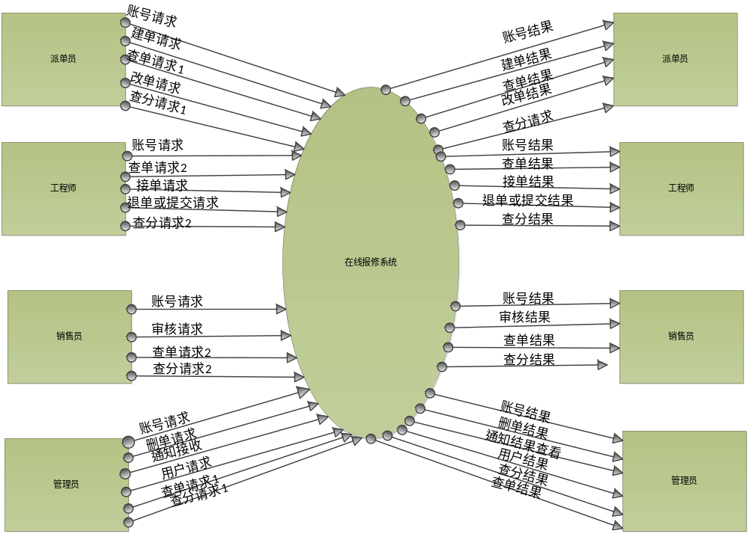
上图中不同用户的具体请求如下：
派单员：
登录、注销、修改密码；(账号请求)
新建报修表；（建单请求）
查看四种状态（未接，已接，已完成，已审核）的报修单，从时间上可以按创建，接单，完成，审核时间排序；从人员上可以按销售人员、工程师分类（此时默认之前时间上的排序）；（查单请求1)
修改未接报修单的所有内容；
修改所有类型报修单的分值；
删除所有类型的报修单；（这三点为改单请求）
可以查看任意工程师和销售员的分值统计（查分请求1）
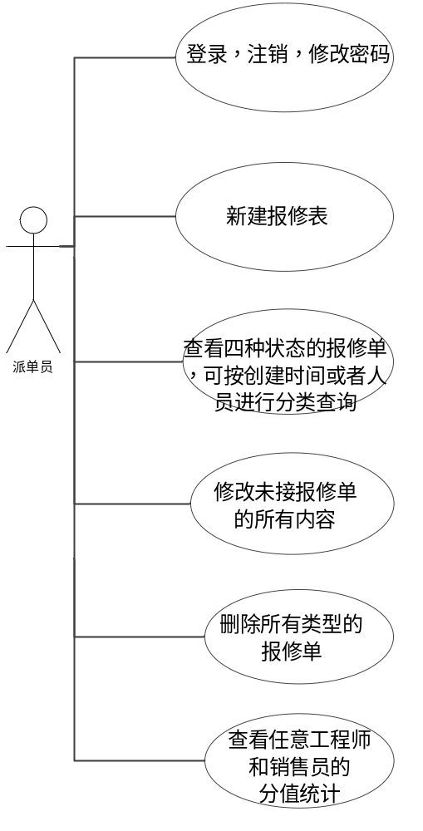
工程师：
登录、注销、修改密码；（账号请求）
查看自己的四种状态的报修单，可以按创建时间、接单时间、完成时间、审核时间排序；（查单请求2）
对未接保修单进行接单，接单时选择上门时间；（接单请求）
对已接报修单可以取消接单或者提交完成；（退单或提交请求）
可以查看自己的分值统计（查分请求2）
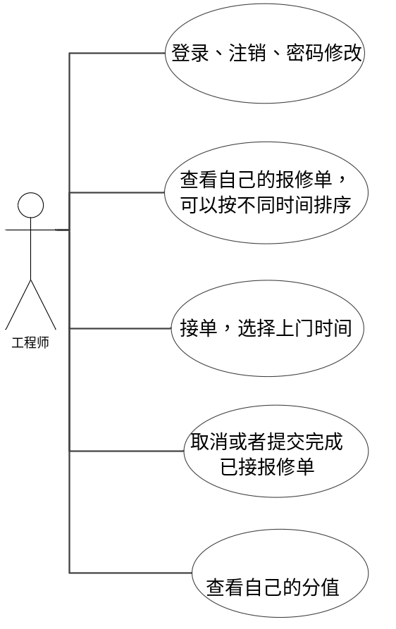

销售员：
登录、注销、修改密码；（账号请求）
查看自己的四种状态的报修单，可以按创建时间、接单时间、完成时间、审核时间排序；（查单请求2）
对已完成报修单进行审核；（审核请求）
可以查看自己的分值统计（查分请求）
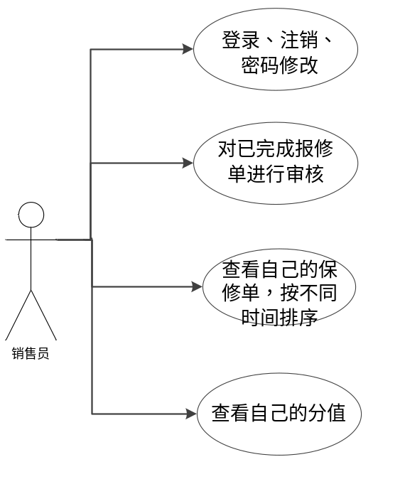

管理员：
登录、注销、修改密码；（账户请求）
查看四种状态（未接，已接，已完成，已审核）的报修单，从时间上可以按创建，接单，完成，审核时间排序；从人员上可以按销售人员、工程师分类（此时默认之前时间上的排序）；（查单请求1)
对于所有类型的报修单仅有删除权限；（删单请求）
派单员修改某报修单的分值时，收到通知，可以查看分值被修改的报修单的详情；（通知接收）
按角色查看、删除、新增任意用户并设置初始密码。（用户请求）
可以查看任意工程师和销售员的分值统计（查分请求1）
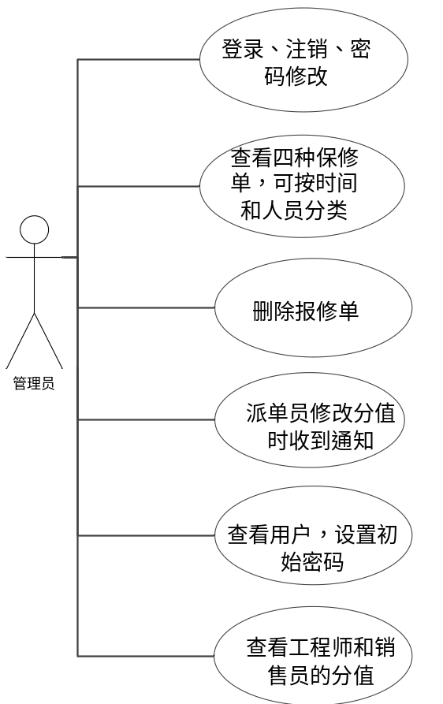

3.2对性能的规定

3.2.1精度
主要是表单中需要用到的：
- 分值，精确到1
- 时间，创单，接单，完成单，审核单的时间精确到秒；上门服务时间精确到分

3.2.2时间特性要求
不论做什么操作，该软件的响应时间不超过两秒

3.2.3灵活性
一个需求：
及允许所有用户直接拨打客户电话，是否需要将软件与手机通话功能对接。还是直接提供号码即可？若要对接，暂时作为扩展功能不实现。

3.3输入输出要求

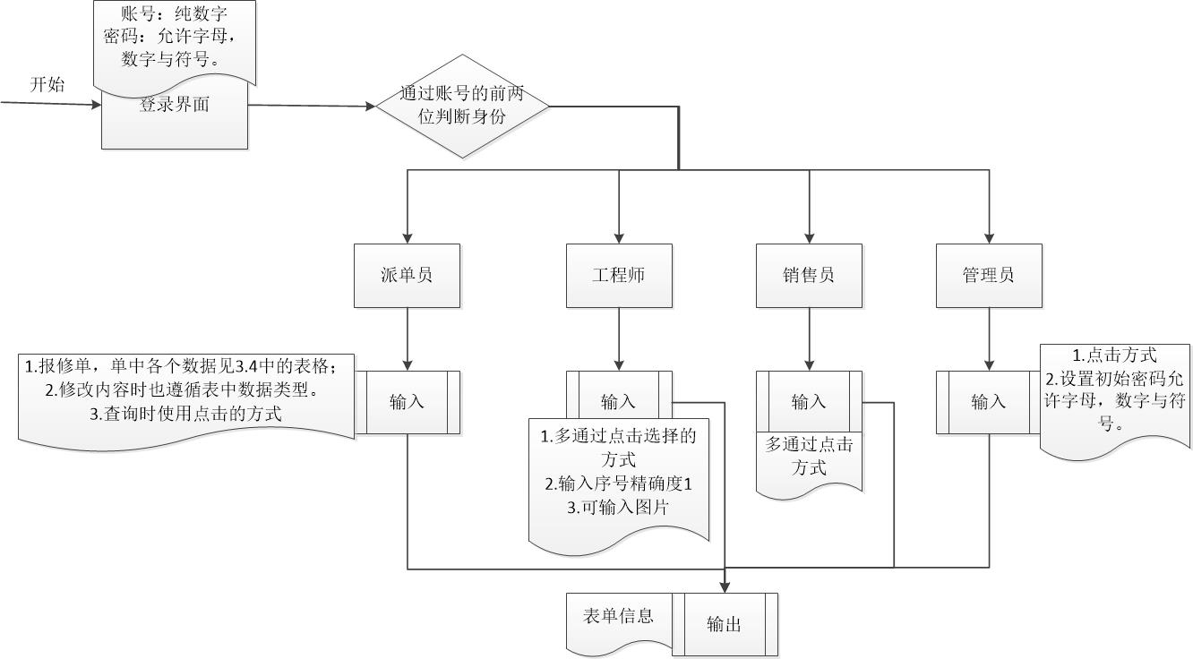

3.4数据管理能力要求
数据库使用开源的MySQL作为数据存储的系统，该系统中一共有六张表，包括报修单、客户和其它四种用户的信息表，内容具体如下。
报修单表order
数据 | 变量名 | 数据类型 | 取值
报修单号Id（主键） | repairId | char(10) | 0*********
保修单状态 | state | int | 1,2,3,4
派单员Id | ordermanId | char(10) | 1*********
工程师Id | engineerId | char(10) | 2*********
销售人员Id | salesmanId | char(10) | 3*********
客户Id | clientId | char(10) | 4*********
分值 | score | int | [0,10]
创建时间 | createTime | char(20)或datetime | 唯一
接单时间 | receiveTime | char(20)或datetime | 唯一
完成时间 | finishTime | char(20)或datetime | 唯一
审核时间 | checkTime | char(20)或datetime | 唯一

派单员表orderman
数据 | 变量名 | 数据类型 | 取值
派单员Id（主键） | ordermanId | char(10) | 1*********
派单员姓名 | ordermanName | char(10) | 汉字字符串
登录密码 | ordermanPwd | char(10) | 随机字符串
分值 | ordermanScore | int | 正整数

工程师表engineer
数据 | 变量名 | 数据类型 | 取值
工程师Id（主键） | engineerId | char(10) | 2*********
工程师姓名 | engineerName | char(10) | 汉字字符串
登录密码 | engineerPwd | char(10) | 随机字符串
分值 | engineerScore | int | 正整数

销售人员表salesman
数据 | 变量名 | 数据类型 | 取值
销售人员Id（主键） | salesmanId | char(10) | 3*********
销售人员姓名 | salesmanName | char(10) | 汉字字符串
登录密码 | salesmanPwd | char(10) | 随机字符串
分值 | salesmanScore | int | 正整数

客户表client
数据 | 变量名 | 数据类型 | 取值
客户Id（主键） | clientId | char(10) | 4*********
客户姓名 | clientName | char(10) | 汉字字符串
客户电话 | clientPhone | char(11) | 数字字符串
客户地址 | clientAddress | char(30) | 字符串
客户单位 | clientUnit | char(30) | 字符串

管理员表manager
数据 | 变量名 | 数据类型 | 取值
管理员Id（主键） | managerId | char(10) | 5*********
管理员姓名 | managerName | char(10) | 汉字字符串
登录密码 | managerPwd | char(10) | 字符串

这六张表中，关键码都为各自的编号Id，且报修单表中有ordermanId、engineerId、salesmanId、和clientId四个外键，避免了数据库的冗余。

3.5故障处理要求
若数据修改过程中出现问题，应该有返回功能，可以建立一个缓冲区。
还有不允许两个用户同时对一个数据进行修改。
读写操作也不能同时出现。
以上要求均仿照操作系统，通过共享与排它锁来实现。

3.6其他专门要求
暂无

4运行环境规定

4.1设备
普通android与ios手机；
后台管理网站：支持所有操作系统。

4.2支持软件
使用Ionic混合移动应用开发框架进行前端开发。
使用activiti对开发过程中的流程进行管理
使用github对版本库进行管理
操作系统：android 和 iOS

列出支持软件,包括要用到的操作系统、编译（或汇编）程序、测试支持软件等。

4.3接口
基本功能接口：报修助手与手机照片
扩展功能：报修助手与手机拨号功能

4.4控制
大多通过手机上的按键，触屏。

